 CHĂM SÓC CÂY XANH GIÚP TRẺ HẠNH PHÚC
 Chăm sóc cây xanh là việc làm yêu thích của mọi lứa tuổi nhưng riêng với trẻ em hoạt động đó còn đem lại nhiều niềm vui và lợi ích đặc biệt. Khi chăm sóc cây xanh, các bé không những phát triển được kỹ năng mới, tìm hiểu về khoa học, thế giới tự nhiên, mà còn có được tâm hồn hạnh phúc, vui tươi khi chăm sóc cây cối!Trong các buổi hoạt động ngoài trời của bé tại trường mầm non Tân Dân, các bé sẽ được tham gia trồng và chăm sóc cây xanh tại khu vườn cây của lớp và tại các khu vườn trường. Các bé sẽ được cô hướng dẫn cho làm việc theo nhóm, mỗi nhóm phụ trách một công việc như tưới cây, xới đất, ngắt lá, bắt sâu, nhặt cỏ…
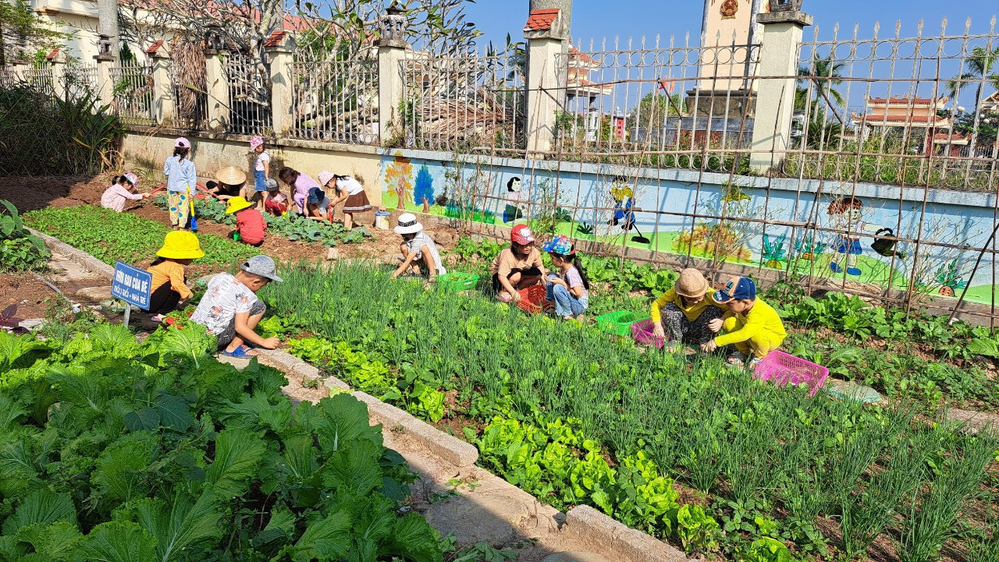
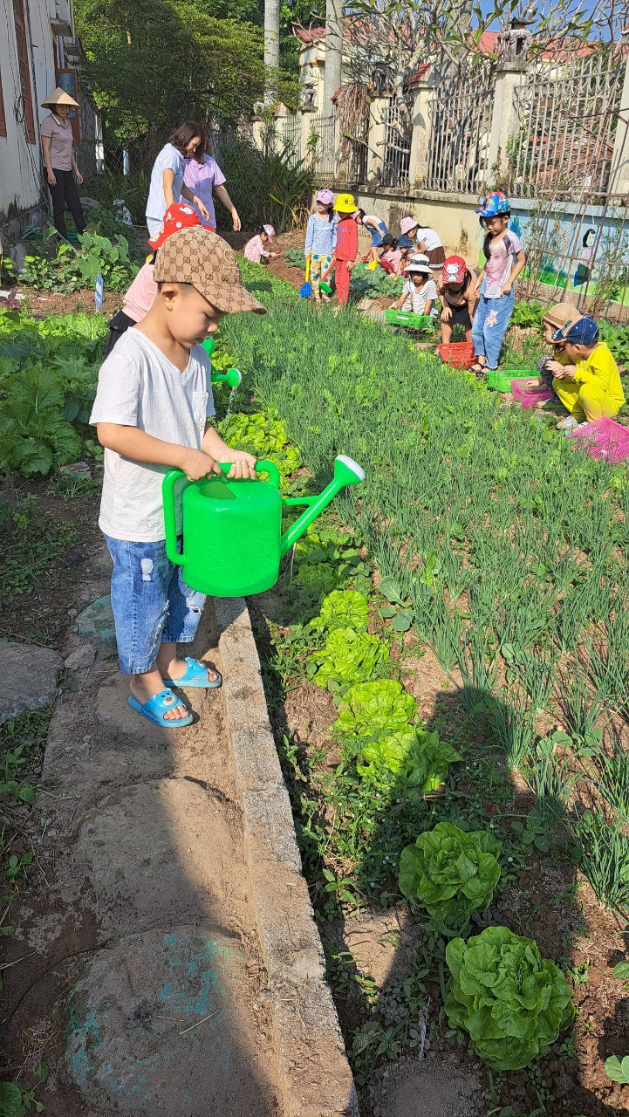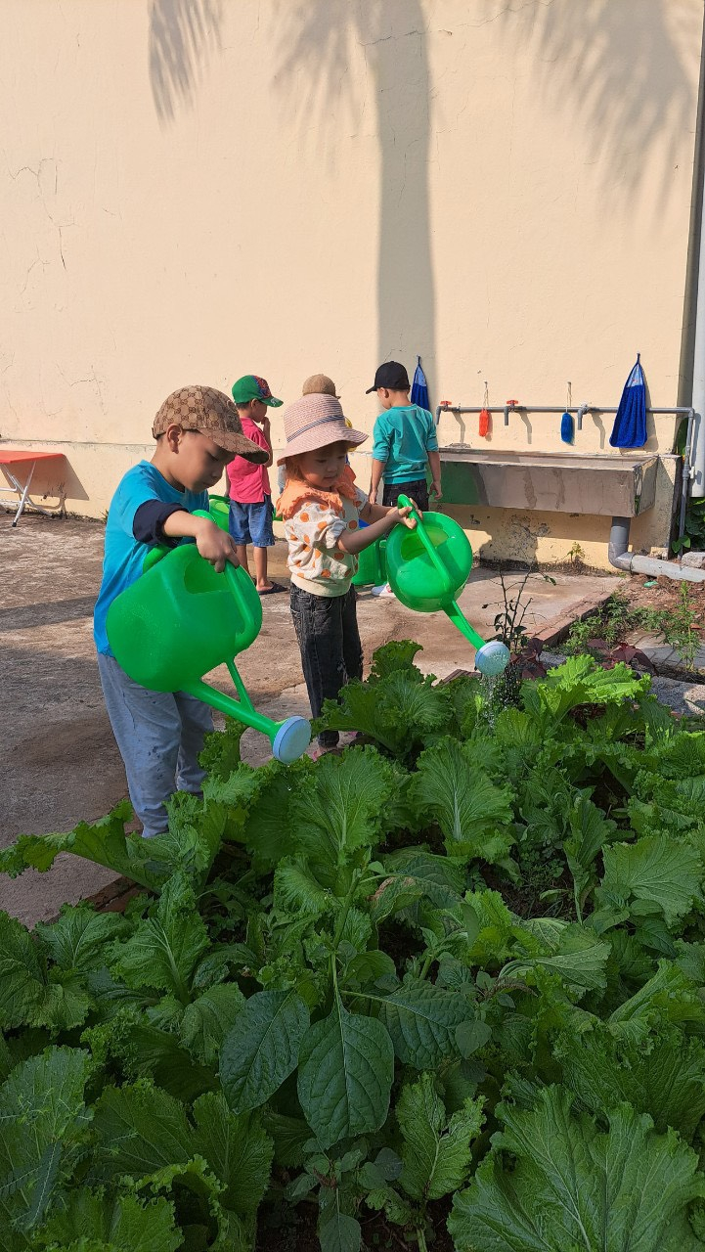
- Từ những hoạt động đó, việc chăm sóc cây xanh sẽ trở thành thói quen để các bé biết yêu môi trường sống quanh mình và cũng từ đó biết bảo vệ môi trường sống.
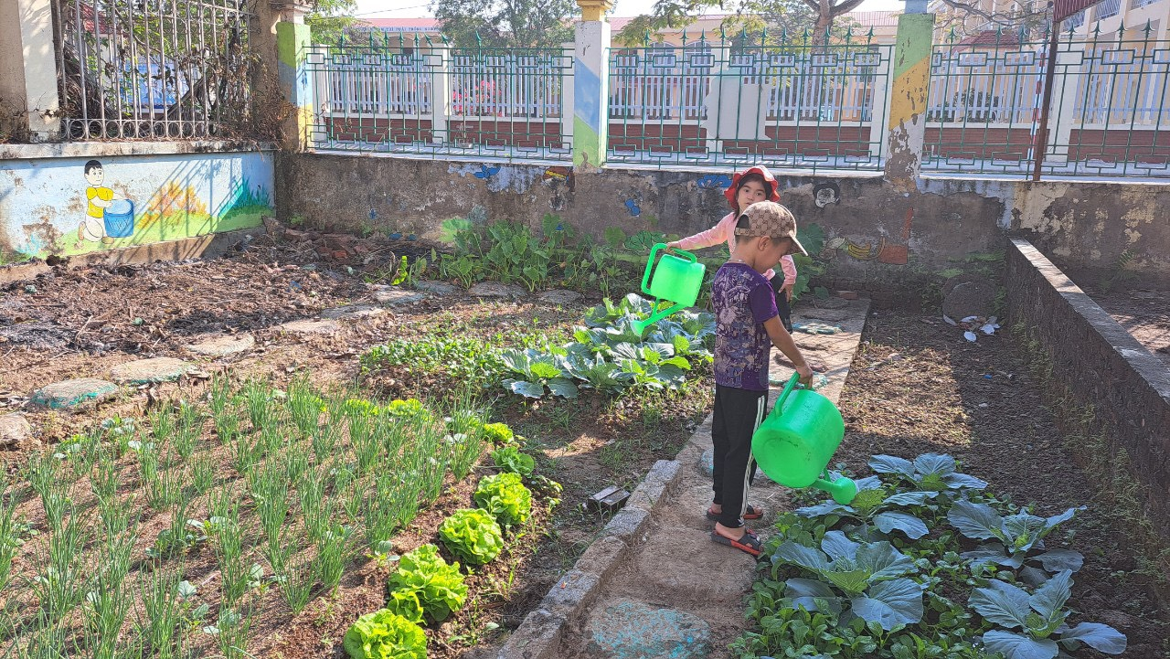
Nhìn hình ảnh các con nâng niu từng chậu cây, chiếc lá nhỏ, vui mừng khi thấy nụ hoa và những mầm cây nhú lên... các con đã biết yêu thiên nhiên và biết yêu cuộc sống xung quanh bé.

